2018年转岗幼儿教师专业发展培训培训
卢龙1班学习简报第三期
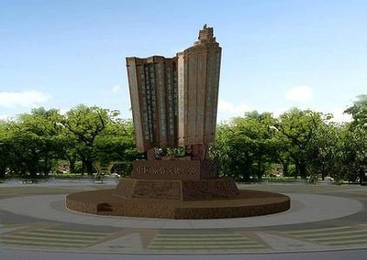
编辑：温学双 2018.11.22

在丹桂飘香的时节，我们有缘在中国教师教育网相聚，有语相叙。
也许，有些记忆会随着岁月的流逝而渐渐淡去，但请记着，一起前行的路上，我们的收获、我们的成长，我们在这里会留下的欢声笑语！让我们揣着感恩之心出发，挽着务实作风前行——请相信：每一个含泪播种耕耘的人，都必将含笑收获希望。

优秀作业赏析
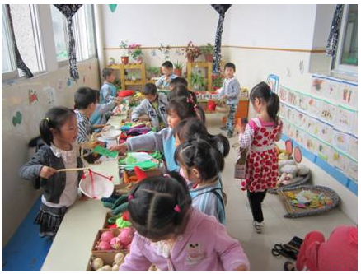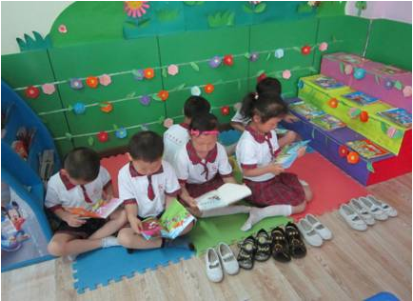
四、欣赏照片，并谈谈此类游戏活动组织过程中应该注意的问题。
学员王志丹 秦皇岛市卢龙县刘田各庄镇大寺小学
答：第一张照片中的孩子们在进行角色游戏，看照片的角色游戏环境是菜市场，是幼儿生活中比较熟悉的事情，通过市场的角色扮演，让幼儿了解市场里的分类、摆放、价签所表示的含义。在角色游戏中让孩子进一步熟悉了解购买商场的规则与程序，认识到数学与生活之间的关系，体验自主购物的乐趣。在进行这样的角色游戏我们应注意给孩子们的材料要随时进行填充和更新，此外，照片中孩子们比较偏多，很容易出现拥挤的现象，可以在角色区的入口安排安保人员控制人数，在这个角色游戏中，创设环境也很重要，可在周围的墙上做一些和市场一样的场景的环境创设，最好是做吊饰、吊牌，这样可以将市场分出区域来，比如蔬菜区、鱼肉区、熟食区、水果区等等。
第二张照片，孩子们是在个别化学习，看照片的环境是语言区，孩子们都在认真的看书，想要打造理想的阅读区，老师首先要保证阅读区这三个条件：1.安静、光线充足大小适宜。从图片上看这个区域太小，孩子们在里面看书比较拥挤，区域人数比较偏多，应在进区规则中适当删减进区的人数。2.光线较暗，对孩子们的视力也有影响。3.提供的图书比较少，应该在增添适龄的图书外也要增加图书的种类。

学员刘兰 秦皇岛市卢龙县印庄乡大英窝小学
第一幅图片是孩子在做购物游戏，这类活动中，要跟孩子讲好规则，不能大吵大嚷，有秩序的进行买卖。同时要注意安全,注意避免碰撞。
第二幅图片是孩子在图书角读书，首先要安静，不能出声，同时自己看自己的，不要打扰别人。脱下的鞋子摆放好，不要乱放。坐垫子上要排好队，不能挤。周围环境要保持好，不能破坏。

学员刘会娜 秦皇岛市卢龙县蛤泊镇洼里小学
第一张图片为班内区域活动，应该注意的问题：
1. 班级人数较多，在交流分享中教师对顾及每一名幼儿的表达表现带来了难度。
由于乡村里的幼儿多，老师少，老师在巡视过程中往往不能顾及到每一位幼儿！
2.幼儿操作材料单一、缺乏趣味性、更换不及时
好多幼儿在玩游戏的时候常常玩了5分钟以后就觉得没意思，对游戏失去兴趣，想更换游戏或玩具，并且个别幼儿更换的频率很大。
3.区域游戏的设置多于应付。
好多区域游戏是用来做摆设的，在日常的教学过程中很少用到，费力、费材、费心做出来的区角会成为摆设。
第二张图片为绘本阅读游戏，应该注意的问题：
1.幼儿绘本阅读的质量不高
好多幼儿在观看绘本的时候简单的看了一下图片，匆忙的翻到了下一页，走马观花，看完了之没有收获。
2.刻意追求绘本阅读的数量
有的老师会刻意的让孩子多阅读几本，刻意追求数量，到最后哪本印象也不深刻。
3.对于绘本阅读停留在较浅层次，挖掘不够深度。
大多幼儿观看绘本的时候都是快速的浏览图片，一页接着一页的快速翻看，了解不到绘本的连续性以及绘本要告诉你的深意是什么，他们需要知道怎么读，读什么，然后表达出来绘本所要表达的意思。

